# Bab 1 : Deskripsi Singkat

Program ini merupakan program untuk menyelesaikan permainan 15-Puzzle, yaitu permainan yang terdiri dari 15 kotak yang berisi angka dari 1 sampai 15 yang berada pada kotak 4x4. Permainan ini bertujuan untuk menyusun kotak-kotak tersebut agar tersusun berurutan seperti gambar pada di bawah ini.

|  |  |  |  |
| --- | --- | --- | --- |
| 1 | 2 | 3 | 4 |
| 5 | 6 | 7 | 8 |
| 9 | 10 | 11 | 12 |
| 13 | 14 | 15 |  |

**Gambar 1.** Susunan akhir persoalan 15-Puzzle

Untuk menyelesaikan permainan tersebut, program ini menggunakan algoritma Branch and Bound.

# Bab 2 : Cara Kerja Algoritma Branch and Bound

Berikut merupakan implementasi Algoritma Branch and Bound pada program ini.

1. Buat sebuah *node root* yang berisi matriks 4x4 yang merupakan kondisi awal puzzle (kotak kosong akan dianggap sebagai kotak 16)
2. Hitung Kurang(i) untuk tiap i dari 1 sampai 16, yaitu banyaknya kotak $j<i$ yang berada “setelah” kotak $i$ (kotak $x$ berada setelah kotak $y$ didefinisikan sebagai keadaan di mana kotak $x$ berada di posisi kotak $x’$ yang seharusnya, kotak $y$ berada di posisi kotak $y’$ yang seharusnya, dan $x’>y’$) hitung $Σ_{i=1}^{16}Kurang\left(i\right)+X$, dengan $X$ bernilai 0 jika kotak kosong berada pada daerah yang diarsir di bawah ini, dan 1 jika sebaliknya.

|  |  |  |  |
| --- | --- | --- | --- |
|  |  |  |  |
|  |  |  |  |
|  |  |  |  |
|  |  |  |  |

**Gambar 2.** Tabel untuk menentukan nilai X

1. Jika $Σ_{i=1}^{16}Kurang\left(i\right)+X$ bernilai ganjil, maka persoalan tidak bisa diselesaikan, hentikan algoritma. Jika genap, persoalan dapat diselesaikan.
2. Buat sebuah *priority queue* yang berisi node, di mana anggota *queue* yang memiliki cost paling kecil akan diproses lebih dulu.
3. Cari nilai *cost* untuk *node* yang sedang diproses. Nilai *cost* untuk node x dapat dicari menggunakan persamaan berikut

$$cost(x)=f\left(x\right)+\hat{g}(x)$$

Dengan $f(x)$ merupakan panjang lintasan dari root ke node $x$ dan $\hat{g}(x)$ merupakan banyaknya kotak yang tidak menempati posisi yang benar.

1. Masukkan *node* ke *priority queue.*
2. Ambil satu *node* dalam *priority queue*.
3. Cek apakah *node* merupakan solusi. Dapat dicek dengan apakah $\hat{g}\left(x\right)=0$ atau apakah $cost\left(x\right)=f(x)$ jika tidak menyimpan nilai $\hat{g}\left(x\right)$
4. Jika *node* solusi, tetapkan suatu batas B sehingga untuk *node* yang *cost-*nya lebih dari B tidak akan diproses. Bandingkan *cost* *node* ini dengan solusi yang sudah ada sebelumnya jika ada. Jika *cost node* ini lebih kecil, maka *node* ini dapat menjadi solusi sementara. Jika sebelumnya belum ada solusi, maka *node* ini dapat menjadi solusi sementara.
5. Lakukan *expand* pada *node* yan sedang diproses, yaitu mencari langkah yang mungkin dari keadaan *puzzle* pada *node* tersebut, lalu keadaan *puzzle* setelah melakukan satu langkah tersebut akan menjadi *child* dari *node* yang sedang diproses. Kemudian, buang *node* dari *priority queue.*
6. Lakukan langkah 5 dan 6 untuk semua *child* yang baru saja dibuat, lalu kembali ke langkah 7 sampai tidak ada *node* yang dapat diambil dari *priority queue*.
7. *Node* solusi pada program ini hanya menyimpan satu langkah sebelum mencapai *node* tersebut, sehingga untuk mendapatkan semua solusi, lakukan *tracking* dari *node* solusi ke *node* akar dan simpan tiap-tiap langkah dalam suatu *list*. Kemudian, *reverse list* tersebut untuk mendapatkan langkah dari keadaan awal *puzzle* sampai *puzzle* selesai.

# Bab 3 : Kode Program

# Bab 4 : Masukan dan Luaran Program

Masukan program ini berupa *file* berekstensi *.txt*. Perlu diperhatikan bahwa pada program ini, arah UP, DOWN, LEFT, dan RIGHT mengacu pada pergerakan kotak kosong (jika kotak kosong ke atas, langkahnya ialah UP dan seterusnya)

1. *File* *solvable_1.txt*

*File solvable_1.txt* berisi teks berikut.

|  |
| --- |
| 1 2 3 4  5 6 16 8  9 10 7 11  13 14 15 12 |

Dengan masukan *file* tersebut, keluarannya ialah seperti berikut.

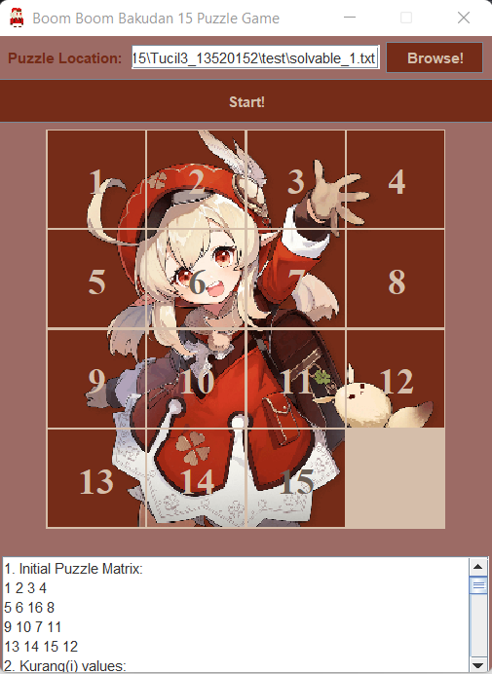

**Gambar 3.** Hasil program ketika menjalankan *solvable_1.txt*

*Textbox* pada bagian bawah GUI berisi teks berikut.

|  |
| --- |
| 1. Initial Puzzle Matrix:  1 2 3 4  5 6 16 8  9 10 7 11  13 14 15 12  2. Kurang(i) values:  Kurang(1) = 0  Kurang(2) = 0  Kurang(3) = 0  Kurang(4) = 0  Kurang(5) = 0  Kurang(6) = 0  Kurang(7) = 0  Kurang(8) = 1  Kurang(9) = 1  Kurang(10) = 1  Kurang(11) = 0  Kurang(12) = 0  Kurang(13) = 1  Kurang(14) = 1  Kurang(15) = 1  Kurang(16) = 9  3. Sum of Kurang(i) + X = 16  Solution Steps:  DOWN  1 2 3 4  5 6 7 8  9 10 16 11  13 14 15 12  RIGHT  1 2 3 4  5 6 7 8  9 10 11 16  13 14 15 12  DOWN  1 2 3 4  5 6 7 8  9 10 11 12  13 14 15 16  Steps : 3  Time elapsed to generate solution: 9 ms  Number of generated nodes = 10 |

1. *File solvable_2.txt*

*File solvable_2.txt* berisi teks berikut.

|  |
| --- |
| 16 1 2 3  6 7 8 4  5 9 10 11  13 14 15 12 |

Dengan masukan *file* tersebut, keluaran program ialah seperti berikut.

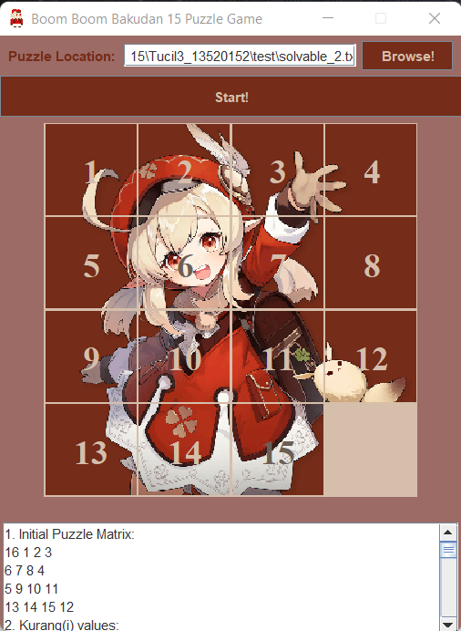

**Gambar 4.** Hasil program ketika menjalankan *solvable_2.txt*

*Textbox* pada bagian bawah GUI berisi teks berikut.

|  |
| --- |
| 1. Initial Puzzle Matrix:  16 1 2 3  6 7 8 4  5 9 10 11  13 14 15 12  2. Kurang(i) values:  Kurang(1) = 0  Kurang(2) = 0  Kurang(3) = 0  Kurang(4) = 0  Kurang(5) = 0  Kurang(6) = 2  Kurang(7) = 2  Kurang(8) = 2  Kurang(9) = 0  Kurang(10) = 0  Kurang(11) = 0  Kurang(12) = 0  Kurang(13) = 1  Kurang(14) = 1  Kurang(15) = 1  Kurang(16) = 15  3. Sum of Kurang(i) + X = 24  Solution Steps:  RIGHT  1 16 2 3  6 7 8 4  5 9 10 11  13 14 15 12  RIGHT  1 2 16 3  6 7 8 4  5 9 10 11  13 14 15 12  RIGHT  1 2 3 16  6 7 8 4  5 9 10 11  13 14 15 12  DOWN  1 2 3 4  6 7 8 16  5 9 10 11  13 14 15 12  LEFT  1 2 3 4  6 7 16 8  5 9 10 11  13 14 15 12  LEFT  1 2 3 4  6 16 7 8  5 9 10 11  13 14 15 12  LEFT  1 2 3 4  16 6 7 8  5 9 10 11  13 14 15 12  DOWN  1 2 3 4  5 6 7 8  16 9 10 11  13 14 15 12  RIGHT  1 2 3 4  5 6 7 8  9 16 10 11  13 14 15 12  RIGHT  1 2 3 4  5 6 7 8  9 10 16 11  13 14 15 12  RIGHT  1 2 3 4  5 6 7 8  9 10 11 16  13 14 15 12  DOWN  1 2 3 4  5 6 7 8  9 10 11 12  13 14 15 16  Steps : 12  Time elapsed to generate solution: 91 ms  Number of generated nodes = 28 |

1. *File solvable_3.txt*

*File solvable_3.txt* berisi teks berikut.

|  |
| --- |
| 1 6 2 4  5 16 3 8  9 7 15 11  13 14 10 12 |

Dengan masukan *file* tersebut, keluaran program ialah seperti berikut.

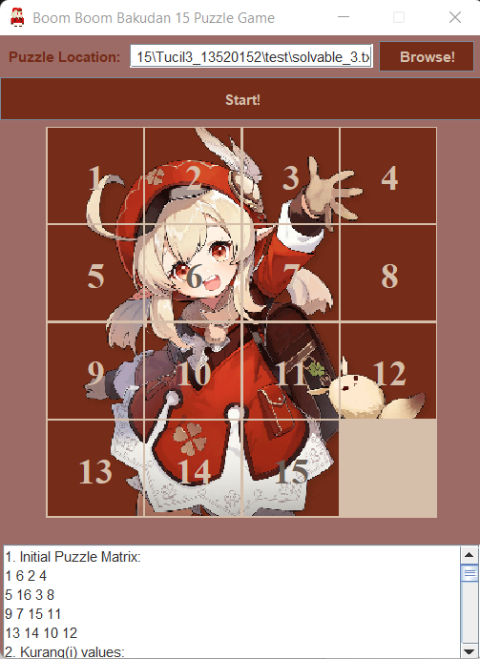

**Gambar 5.** Hasil program ketika menjalankan *solvable_3.txt*

*Textbox* pada bagian bawah GUI berisi teks berikut.

|  |
| --- |
| 1. Initial Puzzle Matrix:  1 6 2 4  5 16 3 8  9 7 15 11  13 14 10 12  2. Kurang(i) values:  Kurang(1) = 0  Kurang(2) = 0  Kurang(3) = 0  Kurang(4) = 1  Kurang(5) = 1  Kurang(6) = 4  Kurang(7) = 0  Kurang(8) = 1  Kurang(9) = 1  Kurang(10) = 0  Kurang(11) = 1  Kurang(12) = 0  Kurang(13) = 2  Kurang(14) = 2  Kurang(15) = 5  Kurang(16) = 10  3. Sum of Kurang(i) + X = 28  Solution Steps:  LEFT  1 6 2 4  16 5 3 8  9 7 15 11  13 14 10 12  DOWN  1 6 2 4  9 5 3 8  16 7 15 11  13 14 10 12  DOWN  1 6 2 4  9 5 3 8  13 7 15 11  16 14 10 12  RIGHT  1 6 2 4  9 5 3 8  13 7 15 11  14 16 10 12  RIGHT  1 6 2 4  9 5 3 8  13 7 15 11  14 10 16 12  UP  1 6 2 4  9 5 3 8  13 7 16 11  14 10 15 12  LEFT  1 6 2 4  9 5 3 8  13 16 7 11  14 10 15 12  DOWN  1 6 2 4  9 5 3 8  13 10 7 11  14 16 15 12  LEFT  1 6 2 4  9 5 3 8  13 10 7 11  16 14 15 12  UP  1 6 2 4  9 5 3 8  16 10 7 11  13 14 15 12  UP  1 6 2 4  16 5 3 8  9 10 7 11  13 14 15 12  RIGHT  1 6 2 4  5 16 3 8  9 10 7 11  13 14 15 12  UP  1 16 2 4  5 6 3 8  9 10 7 11  13 14 15 12  RIGHT  1 2 16 4  5 6 3 8  9 10 7 11  13 14 15 12  DOWN  1 2 3 4  5 6 16 8  9 10 7 11  13 14 15 12  DOWN  1 2 3 4  5 6 7 8  9 10 16 11  13 14 15 12  RIGHT  1 2 3 4  5 6 7 8  9 10 11 16  13 14 15 12  DOWN  1 2 3 4  5 6 7 8  9 10 11 12  13 14 15 16  Steps : 18  Time elapsed to generate solution: 11520 ms  Number of generated nodes = 9178 |

1. *File unsolvable_1.txt*

*File unsovable_1.txt* berisi teks berikut.

|  |
| --- |
| 5 1 3 4  9 2 7 8  10 6 15 11  13 16 14 12 |

Dengan masukan *file* tersebut, keluaran program ialah seperti berikut.

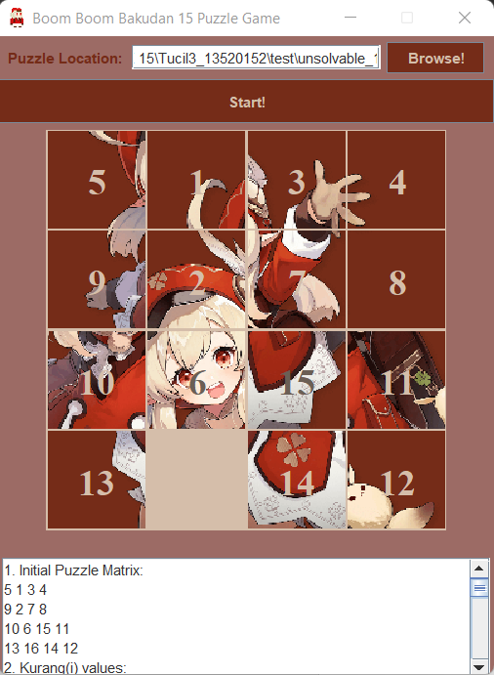

**Gambar 6.** Hasil program ketika menjalankan *unsolvable_1.txt*

*Textbox* pada bagian bawah GUI berisi teks berikut.

|  |
| --- |
| 1. Initial Puzzle Matrix:  5 1 3 4  9 2 7 8  10 6 15 11  13 16 14 12  2. Kurang(i) values:  Kurang(1) = 0  Kurang(2) = 0  Kurang(3) = 1  Kurang(4) = 1  Kurang(5) = 4  Kurang(6) = 0  Kurang(7) = 1  Kurang(8) = 1  Kurang(9) = 4  Kurang(10) = 1  Kurang(11) = 0  Kurang(12) = 0  Kurang(13) = 1  Kurang(14) = 1  Kurang(15) = 4  Kurang(16) = 2  3. Sum of Kurang(i) + X = 21  Puzzle cannot be solved |

1. *File unsolvable_2.txt*

*File unsolvable_2.txt* berisi teks berikut.

|  |
| --- |
| 7 1 2 3  6 16 8 4  5 9 10 11  13 14 15 12 |

Dengan masukan *file* tersebut, keluaran program ialah seperti berikut.

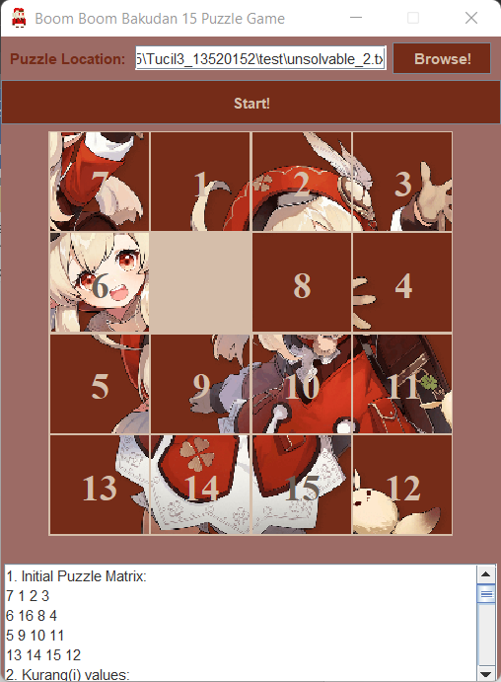

**Gambar 7.** Hasil program ketika menjalankan *unsolvable_2.txt*

*Textbox* pada bagian bawah GUI berisi teks berikut.

|  |
| --- |
| 1. Initial Puzzle Matrix:  7 1 2 3  6 16 8 4  5 9 10 11  13 14 15 12  2. Kurang(i) values:  Kurang(1) = 0  Kurang(2) = 0  Kurang(3) = 0  Kurang(4) = 0  Kurang(5) = 0  Kurang(6) = 2  Kurang(7) = 6  Kurang(8) = 2  Kurang(9) = 0  Kurang(10) = 0  Kurang(11) = 0  Kurang(12) = 0  Kurang(13) = 1  Kurang(14) = 1  Kurang(15) = 1  Kurang(16) = 10  3. Sum of Kurang(i) + X = 23  Puzzle cannot be solved |